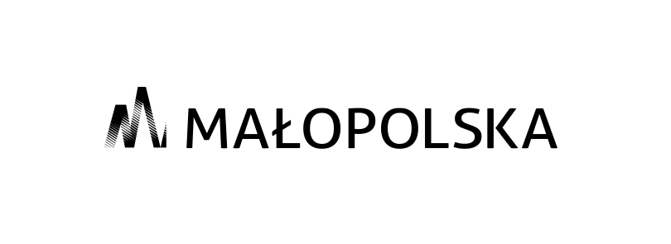

Załącznik nr3 do Regulaminu rekrutacji i uczestnictwa

Deklaracja uczestnictwa
w projekcie pt.: „Chrzanowskie I LO w chmurze edukacyjnej”

Ja, niżej podpisany/a: ……………………………..………………………………….. zamieszkała/y …………………………………………………………………………………. data urodzenia …………………………... PESEL …………………………………..……………

deklaruję swój udziału w projekcie „Chrzanowskie I LO w Chmurze Edukacyjnej”
w następujących formach wsparcia:

Zajęcia on-line z przedsiębiorczości

Zajęcia on-line z biologii

Koło naukowe z przedsiębiorczości

Koło naukowe z biologii

Przystępując do projektu:
- Wyrażam dobrowolna zgodę na uczestnictwo w projekcie „Chrzanowskie I LO w chmurze edukacyjnej ” nr RPMP.10.01.04-12-0011/16 realizowanego ze środków Unii Europejskiej w ramach Europejskiego Funduszu Społecznego Priorytet X,, Działanie 10.1. Rozwój kształcenia ogólnego, Poddziałanie 10.1.4 Małopolska Chmura Edukacyjna , Regionalnego Programu Operacyjnego Województwa Małopolskiego na lata 2014-2020
- Zapoznałam/em się z Regulaminem uczestnictwa, zobowiązuję się do regularnego udziału w formach wsparcia, do których zostałam/em zakwalifikowana/ny oraz każdorazowego poświadczania swojej obecności własnoręcznym podpisem na listach obecności.
- Potwierdzam, że spełniam kryteria kwalifikowalności uprawniające do udziału w projekcie.
- Wyrażam zgodę na przetwarzanie, w tym udostępnienie i rozpowszechnianie mojego wizerunku zawartego w dokumentacji zdjęciowej/filmowej dla celów związanych z realizacją projektu
- Wyrażam zgodę na udział w badaniu ewaluacyjnym w trakcie projektu i po jego zakończeniu.
- Oświadczam, iż zostałam/em pouczona/y o odpowiedzialności za składanie oświadczeń niezgodnych z prawdą.

Chrzanów, dnia …………………….. ……………………………………
(czytelny podpis Uczestnika projektu)

………………………………………………………………
(czytelny podpis rodzica/opiekuna prawnego
w przypadku gdy uczestnik jest osobą niepełnoletnią)

